Муниципальное бюджетное общеобразовательное учреждение города Абакана
«Средняя общеобразовательная школа №7»

ПЛАН-КОНСПЕКТ УРОКА ПО АСТРОНОМИИ
ДЛЯ 11 КЛАССА

Учитель: Герчес К. А.

Тема: Физическая природа звезд
Цели урока:
Личностные: организовывать собственную познавательную деятельность; взаимодействовать в группе сверстников при выполнении самостоятельной работы; формулировать высказывания относительно возможности познания окружающего мира косвенными методами.
Метапредметные: обоснованно доказывать многообразие мира звезд; анализировать основные группы диаграммы «спектр — светимость»; формулировать выводы об особенностях методов определения физических характеристик звезд, классифицировать небесные тела; работать с информацией научного содержания.
Предметные: характеризовать звезды как природный термоядерный реактор; определять понятие «светимость звезды»; перечислять спектральные классы звезд; объяснять содержание диаграммы «спектр — светимость»; давать определения понятий «звезда», «двойные звезды», «кратные звезды».
Оборудование: Учебник Астрономия 11 класс Б.А. Воронцов-Вельяминов, Е.К. Страут

Ход урока

1. Организационный момент

Деятельность учителя: взаимные приветствия учителя и учащихся, фиксация учащихся, проверка готовности учащихся к уроку. Организация внимания и включение учащихся в деловой ритм работы. Прогнозируемая деятельность ученика: организация внимания и включение в деловой ритм работы.

2. Проверка домашнего задания. Повторение

3. Объявление темы и цели урока

4. Основная часть урока
«Хотел бы я знать, зачем звезды светятся…»
Антуан де Сент-Экзюпери
Простым детским вопросом начинаем ознакомление с физической природой звезд.
Звезда – это массивный газовый шар, излучающий свет и тепло в результате протекания термоядерного синтеза в его недрах. Например, на Солнце происходит серия реакций, которая называется водородным циклом. Важной характеристикой любой звезды является такая величина как светимость (то есть мощность излучаемой энергии). Другие звезды тоже освещают Землю, но из-за огромного расстояния до них, это освещение ничтожно мало, по сравнению с освещением, предоставляемым Солнцем.

Например, согласно измерениям, Полярная звезда создает освещенность на поверхности Земли, равную 4,28×10^{–9} Вт/м². Это примерно в 370 миллиардов раз меньше, чем освещенность, создаваемая Солнцем. Однако, следует заметить, что Полярная звезда находится примерно за 132 парсека от нас. Теперь вычислим светимость Полярной звезды уже известным способом:
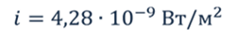
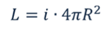

Подобные измерения показали, что существуют звезды, светимость которых в десятки и сотни тысяч раз больше или меньше чем светимость Солнца. Также, было выяснено, что от температуры поверхности звезды зависит её видимый свет и наличие спектральных линий поглощения тех или иных химических элементов в её спектре. В связи с этим в 1910 году Эйнар Герцшпрунг и независимо от него Генри Рассел предложили классифицировать звезды с помощью специальной диаграммы.
Эта диаграмма получила название «диаграмма спектр-светимость».
Как видно, эта диаграмма разбивает звезды на несколько спектральных классов с соответствующими светимостями и температурами на поверхности. На этой диаграмме светимость звезд выражена в единицах светимости Солнца. Итак, на диаграмме видны, такие группы звезд, как белые карлики, главная последовательность, красные гиганты и сверхгиганты. Что это за звезды? Начнем с главной последовательности, поскольку именно к этой группе звезд относится Солнце. К звездам главной последовательности относятся те звезды, источником энергии в которых является термоядерная реакция синтеза гелия из водорода. В связи с этим, их температура и светимость определяются массой. Светимость звезды главной последовательности можно вычислить, исходя из простой формулы
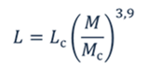
Красные гиганты – это звезды красного цвета, размеры которых в десятки раз превышают размеры Солнца, а светимости могут в сотни и даже тысячи раз превышать светимость Солнца.
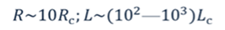
Что касается сверхгигантов – то светимости этих звезд в сотни тысяч раз превышают светимость Солнца, а размеры сверхгигантов в сотни раз больше размеров Солнца.
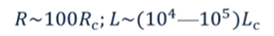
Отличительной особенностью красных гигантов и сверхгигантов является то, что ядерные реакции протекают уже не в самом центре, а в тонких слоях вокруг очень плотного центрального ядра. В самых внешних слоях ядра, где температура сравнима с температурой в центре Солнца, протекает та же термоядерная реакция: из водорода синтезируется гелий. А вот в более глубоких слоях образуются все более тяжелые элементы. Сначала это углерод, затем кислород. В конце концов, в очень массивных звездах может образоваться железо.
Размеры белых карликов сравнимы с размерами Земли, аих светимость в сотни тысяч раз меньше светимости Солнца. Несмотря на это, белые карлики имеют довольно большую плотность (~ 10⁸ кг/м³). На самом деле, название «белые карлики» не означает, что все звезды этой группы имеют белый цвет. Просто звезды именно этого цвета были открыты значительно раньше звезд других цветов, принадлежащих этой же группе.
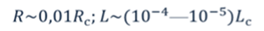
Сведем в общую таблицу все то, что было сказано. Существуют семь основных спектральных классов – это O, B, A, F, G, K и M. В этой таблице приведены примеры звезд каждого класса.
Спектральный класс | Цвет | Температура | Пример
O | Голубой | 30000 К | Беллатрикс
B | Бело-голубой | 20000 К | Регул
A | Белый | 10000 К | Сириус
F | Желто-белый | 8000 К | Альтаир
G | Желтый | 6000 К | Солнце
K | Оранжевый | 5000 К | Альдебаран
M | Красный | 3500 К | Бетельгейзе

Например, звезда Беллатрикс находится в созвездии Ориона и является одной из 26 самых ярких звезд на небе. В древности Беллатрикс входила в число навигационных звезд. Беллатрикс относится к классу O и имеет голубой цвет. А вот Бетельгейзе имеет красный цвет и относится к классу М. Эта звезда является сверхгигантом (она примерно в 1000 раз больше Солнца), а её светимость примерно в 90 тысяч раз превышает светимость Солнца.
Но помимо всех перечисленных классов и групп звезд есть и другие объекты, быть может, еще более интересные. Например, к таким объектам относятся нейтронные звезды. Нейтронная звезда, по современным представлениям, образуется, когда энергия внутри звезды заканчивается. Из-за гравитационного сжатия ядро нейтронной звезды становится сверхплотным.
При этом, некоторые нейтронные звезды вращаются вокруг своей оси с огромной скоростью. Такие нейтронные звезды называются пульсарами. Пульсары испускают высокочастотные импульсы радиоизлучения, которые так взволновали астрономов в конце 60 годов двадцатого века. Дело в том, что из-за огромной скорости вращения пульсаров (а на экваторе это порядка нескольких десятков километров в секунду) импульсы повторялись с высокой стабильностью, причем периоды этих импульсов измерялись в секундах, а иногда и в миллисекундах. Это заставило ученых думать, что они имеют дело с некими сигналами, которые посылают на Землю какие-то внеземные цивилизации с целью установления контакта. Однако, в конце концов, удалось доказать, что дело во вращении нейтронных звезд. Помимо этого, некоторые нейтронные звезды обладают колоссальным магнитным полем (порядка десяти или даже ста миллиардов тесла, в то время, как магнитное поле Земли составляет ~ 10мкТл). Такие нейтронные звезды получили название магнетаров. Магнетары ещё очень мало изучены, но известно, что именно они являются причиной многих мощных вспышек рентгеновского и g-излучения.
Все типы нейтронных звезд имеют радиус, который измеряется всего в нескольких десятках километров, но при этом они имеют колоссальную плотность – ~ 10¹⁷ кг/м³. Такие плотности характерны и для других довольно странных объектов во вселенной – черных дыр. Вторая космическая скорость черных дыр превышает скорость света. Таким образом, даже фотоны не могут вырваться из гравитационного влияния черной дыры, поэтому черные дыры остаются невидимыми. Любая черная дыра характеризуется такой величиной, как горизонт событий (иногда используется термин «гравитационный радиус» или «радиус Шварцильда»). Оказавшись на этом расстоянии от черной дыры, никакое тело уже не имеет возможности вырваться из её гравитационного влияния, а потому упадет в черную дыру.
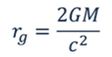
Черные дыры, как и нейтронные звезды, имеют радиус, измеряющийся в десятках километров, но при этом их масса составляет не менее трех солнечных масс.
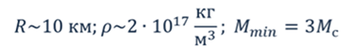
Однако, черные дыры могут разрастаться за счет многократного поглощения вещества. Такие черные дыры обладают массой в миллионы и даже миллиарды раз превосходящей массу Солнца. Эти объекты, как правило, находятся в центре галактик (а по одной из гипотез являются причиной образования галактик). Например, в центре нашей галактики Млечный путь находится сверхмассивная черная дыра, масса которой составляет порядка четырех миллиардов солнечных масс. По оценкам ученых, Солнце находится на расстоянии порядка 27000 световых лет от этой черной дыры.
Если говорить обобщенно, то те или иные классы или группы звезд, которые были рассмотрены, относятся к определенным этапам эволюции звезды.
Упражнения.
Задача 1. Звезда главной последовательности имеет параллакс 0,04 угловой секунды. Известно, что температура на поверхности этой звезды составляет 7500 К, и излучение хорошо подчиняется модели излучения абсолютно черного тела. Найдите массу этой звезды, если известно, что её радиус равен 10¹⁰ м. Также найдите освещенность, создаваемую данной звездой на поверхности Земли.
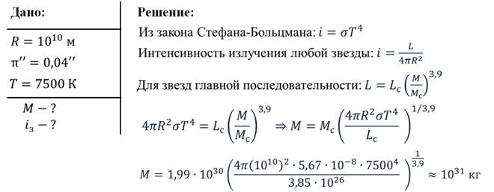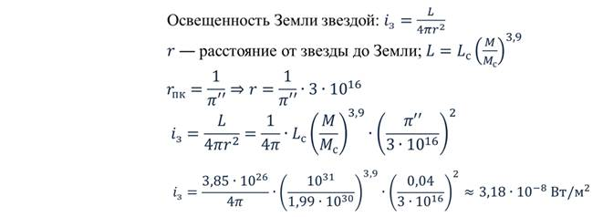
Основные выводы:
– Основные группы звезд – это сверхгиганты, красные гиганты, главная последовательность (к этой группе относится Солнце) и белые карлики.
– Нейтронные звезды и черные дыры – это сверхплотные небесные тела, обладающие уникальными свойствами. По современным представлениям, нейтронные звезды и черные дыры представляют собой последние этапы эволюции звезд.
5. Подведение итогов. Выставление оценок.

6. Домашнее задание.

§22 упр.28

Темы проектов
1. Особенности затменно-переменных звезд.
2. Образование новых звезд.
3. Диаграмма «масса — светимость».
4. Изучение спектрально-двойных звезд.

